

Fundacja Avalon
biuroprasowe.fundacjaavalon.pl

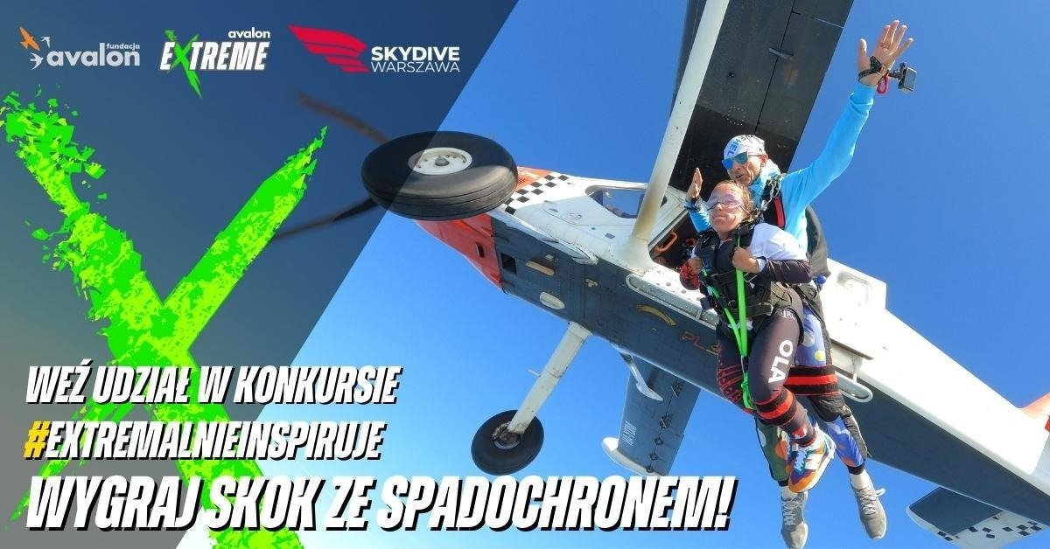

Avalon Extreme ponownie startuje z niezwykłym konkursem #ExtremalnieInspiruje dla fanów adrenaliny!

2022-08-01

Avalon Extreme to wyjątkowy projekt, prowadzony przez Fundację Avalon, którego misją jest stałe obalanie mitów stereotypowego postrzegania osób z niepełnosprawnościami poprzez promocję sportów ekstremalnych. W myśl tej zasady organizatorzy konkursu #ExtremalnieInspiruje nagrodzą trzech uczestników niezapomnianymi skokami spadochronowymi. W tej edycji, konkurs odbędzie się przy współpracy z warszawskim aeroklubem SkyDive w Chrcynnie k. Nasielska pod Warszawą. Zwycięzcy w dniu 26 sierpnia, wykonają skoki w tandemach z doświadczonymi instruktorami i przeżyją wyjątkowe chwile w przestworzach, szybując 4000 m nad ziemią!

#ExtremalnieInspiruje w chmurach

Konkurs #ExtremalnieInspiruje jest skierowany wyłącznie do osób pełnoletnich, posiadających pełną zdolność do czynności prawnych i orzeczenie o znacznym lub umiarkowanym stopniu niepełnosprawności. Szczegółowe zasady konkursu określaregulamin,który znaleźć można na stronie www.fundacjaavalon.pl. Konkurs trwa od 1 do 15 sierpnia. Każdy, kto chce wziąć w nim udział musi wykonać zadanie - pod postem konkursowym na profilu Avalon Extreme na Facebooku, w komentarzu należy wskazać inspirującą dla uczestnika osobę, ciekawie uzasadnić swój wybór w kilku zdaniach i opatrzyć całość hashtagiem #ExtremalnieInspiruje. Po zakończeniu konkursu Organizator wyłoni trzy, jego zdaniem, najciekawsze wypowiedzi, a ich autorzy, po pozytywnej weryfikacji przez lekarza sportowego ich stanu zdrowia i predyspozycji do wykonania skoku w dniu 26 sierpnia, zostaną zaproszeni do Chrcynna k. Nasielska pod Warszawą, by tam zrealizować nagrodę.

Osoby z niepełnosprawnościami tak samo jak te posiadające pełną sprawność mogą spełniać swoje marzenia i przeżywać niesamowite emocje podczas skoku spadochronowego. Wszystko jest kwestią chęci, dostępu do ośrodków sportowych dostosowanych do pracy z OzN i doświadczonych instruktorów. W Avalon Extreme chcemy edukować społeczeństwo i pokazać, że sport jest jeden i nie ma tu podziałów. Dlatego zapraszamy do udziału w tym wyjątkowym konkursie osoby z niepełnosprawnościami, na które już 26 sierpnia czekają niesamowite emocje, dobra zabawa i do tego niezapomniane podniebne widoki. Taka nagroda pozostaje w pamięci na zawsze.
Aleksandra Kogut, kierowniczka projektu Avalon Extreme

<b>Niepowtarzalna nagroda i niezapomniane wspomnienia</b>

Wszystkie z trzech ufundowanych przez Organizatora skoków zostaną wykonane w tandemach. Podczas skoku, uczestnik zostanie przypięty za pomocą uprzęży do doświadczonego instruktora, który zadba o prawidłowy przebieg skoku, a zwycięzca będzie czerpał pełnię radości&nbsp;z wyjątkowej nagrody. Pasażer w tandemie nie musi mieć ukończonych żadnych, specjalistycznych szkoleń. Przejdzie on przed samym skokiem obowiązkowy instruktaż bezpieczeństwa. Nad całością przedsięwzięcia będzie czuwał wykwalifikowany zespół Skydive Warszawa, mający wieloletnie doświadczenie w organizacji skoków spadochronowych w Chrcynnie k. Nasielska pod Warszawą. Skupia on w swoich szeregach uznanych polskich tandem-instruktorów, którzy mają na swoim koncie tysiące skoków, lata doświadczeń, imponujące rekordy spadochronowe i medale&nbsp;Mistrzostw Polski w tej dyscyplinie.

<b>Avalon Extreme – jedyny taki projekt w Polsce</b>

Skoki spadochronowe to nie jedyny sport ekstremalny, który mogą uprawiać osoby z niepełnosprawnościami. Ambasadorzy Avalon Extreme biorą udział&nbsp;w rajdach samochodowych, pływają na sitwake’u, latają szybowcami, trenują crossfit, wspinają się na ściankach i w górach, udowadniając, że sport jest dla każdego, bez względu na stopień sprawności. Wystarczy zacząć!

Jeśli jesteś osobą z niepełnosprawnością, a Twoim marzeniem zawsze był skok ze spadochronu, podejmij wyzwanie i weź udział w konkursie! Wejdź na fanpage Avalon Extreme, zostaw swój komentarz i wygraj lot w przestworzach!

Więcej szczegółów w regulaminie.

Avalon EXTREME to projekt realizowany przez Fundację Avalon, którego misją jest zmiana postrzegania niepełnosprawności poprzez promocję sportów ekstremalnych. Pokazując osoby z niepełnosprawnościami jako ludzi aktywnych, samodzielnych i odnoszących sukcesy sportowe w widowiskowych i ekstremalnych dyscyplinach, Fundacja udowadnia, że niepełnosprawność nie stoi na przeszkodzie do samorealizacji i rozwoju pasji.&nbsp; Fundacja w ramach Avalon EXTREME tworzy nowe miejsca szkoleniowe i treningowe dla osób z niepełnosprawnościami oraz współpracuje z gronem ambasadorów popularyzujących sporty ekstremalne.

Fundacja Avalon&nbsp;to jedna z największych organizacji pozarządowych w Polsce wspierających osoby z niepełnosprawnościami i przewlekle chore, powstała w 2006 roku, a od roku 2009 posiada status organizacji&nbsp;pożytku publicznego. Ma siedzibę w Warszawie, jednak swoim wsparciem obejmuje osoby potrzebujące z całej Polski. Fundacja oferuje pomoc potrzebującym w obszarze finansowym, a także prowadzi szereg programów społecznych i edukacyjnych, mających na celu aktywizację&nbsp;OzN&nbsp; a także zmianę postrzegania osób z niepełnosprawnościami w polskim społeczeństwie.&nbsp;

Fundacja Avalon aktualnie wspiera&nbsp;ponad 12500&nbsp;osób z całej Polski.&nbsp;Łączna wartość&nbsp;pomocy udzielonej przez Fundację&nbsp;swoim podopiecznym wynosi ponad 270 mln złotych.&nbsp;

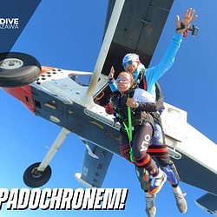 | #ExtremalnieInspiruje.png | Download

